1. **IDENTIFICACIÓN:**

| **FACULTAD** | Ingeniería | | |
| --- | --- | --- | --- |
| **PROGRAMA ACADÉMICO** | Ingeniería de Sistemas | | |
| **CÓDIGO SNIES PROGRAMA ACADÉMICO** |  | | |
| **MODALIDAD** | Presencial | | |
| **NOMBRE DE LA ACTIVIDAD ACADÉMICA** | Programación Movil | | |
| **CÓDIGO DE LA ACTIVIDAD ACADÉMICA** | 82751 | | No aplica ( X ) |
| **PERIODO ACADÉMICO** | I | | No aplica ( ) |
| **N° DE CRÉDITOS** | 3 | | No aplica ( ) |
| **MODALIDAD** | Presencial ( X ) Virtual ( )  Dual( ) Hibrida( ) | |  |
| **METODOLOGÍA DE LA MODALIDAD** | HyFlex ( ) No aplica ( X ) Otra:____________ | |  |
| **TIPOLOGÍA DE LA ACTIVIDAD ACADÉMICA (solo para HyFlex)** | Actividades Académicas con Sincronía Física In Situ o en TAC (IS/TAC) | | N/A |
| Actividades Académicas In Situ (IS) | | N/A |
| Actividades Académicas con Inserción Parcial de tecnología (IPT) | | N/A |
| Actividades académicas con Inserción Total de Tecnologías (ITT) | | N/A |
| **HORAS DE TRABAJO ACADÉMICO** | Actividad con acompañamiento: 48 | |  |
| Actividad autónoma: 96 | |  |
| Total: 144 |  | |
| **EDUCACIÓN** | Formal ( X ) No formal ( ) | | |
| **NIVEL DE FORMACIÓN** | Pregrado ( X ) Posgrado ( ) No aplica ( ) | | |
| **EXTENSIÓN** | Diplomado ( ) Curso corto ( ) Otro ( )  ¿Cuál? _________ No aplica (X ) | | |
| **TIPO DE CURSO** | Actividad académica ( ) Módulo ( X )  Otro ( ) ¿Cuál?  No aplica ( ) | | |
| **TIPO DE METODOLOGÍA DE LA ACTIVIDAD ACADÉMICA** | Teórico – Práctico ( X )  Práctico ( ) | | |
| **PERFIL DEL PROFESOR** | Ingeniero de sistemas, electrónico y/o afines, con formación y experiencia en Docencia Universitaria de mínimo 2 años y Maestría en el área afín; experiencia en docencia universitaria. Conocimientos en sistemas de información, su desarrollo y aplicación; con conocimientos en PHP, ASP, HTML, Servidores, Hosting, base de datos, MYSQL, SQL, programación en C#, diseño de software, diseño y modelado aplicado a sistemas y aplicaciones móviles. Dominio teórico-práctico en temas relacionados a los sistemas informáticos. Profesional ético y moral con manejo de pedagogía | | |

1. **JUSTIFICACIÓN DEL CURSO:**

Esta asignatura se enfocará brindar al estudiante de Ingeniería de Sistemas los conocimientos y habilidades en el uso de los principales frameworks de desarrollo, con soporte para sistemas operativo Android y IOS. El entregable final del curso comprenderá la entrega de una aplicación y su respectiva documentación con posibilidad de alojarlo en una tienda de aplicaciones propendiendo en el estudiante el uso práctico de sus habilidades y destrezas en las aplicaciones móviles.

1. **OBJETIVO GENERAL:**

El estudiante de Ingeniería de sistemas, en su curso de programación móvil podrá aprender y aplicar las diferentes técnicas de recolección de información, diferentes técnicas de desarrollo de aplicaciones móviles utilizando framework híbridos o nativos.

1. **OBJETIVOS ESPECÍFICOS:**

* Implementar aplicaciones para dispositivos móviles usando la plataforma Android para el desarrollo de un producto contribuya a la generación de valor hacia el sector productivo o a la sociedad.
* Desarrollar aplicaciones que almacenen datos en archivos como bases de datos locales y remotos.
* Desarrollar aplicaciones móviles que consuman servicios web para la integración del software.

1. **RESULTADOS DE APRENDIZAJE DE ASIGNATURA - RAA:**

| **Código** | **Declaración del RAA** |
| --- | --- |
| **N/A** | **Aplica técnicas, habilidades y herramientas modernas de ingeniería de sistemas con criterios de calidad e integración específicamente adaptados para el desarrollo en entornos de programación móvil** |

1. **PLANEACIÓN DIDÁCTICA:**
   1. **Distribuciones temáticas y de actividades**

| **No. de sesión** | **Tema** | **Actividad con acompañamiento** | **Horas** | **Actividad autónoma** | **Horas** |
| --- | --- | --- | --- | --- | --- |
| 1 | **Unidad 1: Fundamentos y Planificación del Proyecto**  Introducción a las tecnologías de móviles | Presentación por parte del docente acerca de los temas. | 3 | Investigación sobre casos de éxito en aplicaciones móviles. | 6 |
| 2 | Metodologías de desarrollo ágil y definición de proyectos | Introducción a metodologías ágiles (Scrum, Kanban) y su aplicación en proyectos móviles. | 3 | Definición del proyecto: elección de un tema para la aplicación móvil. | 6 |
| 3 | Requerimientos del proyecto y análisis de casos | Taller sobre levantamiento de requerimientos y análisis de casos de uso. | 3 | Documentación de los requerimientos del proyecto. | 6 |
| 4 | Diseño de Base de Datos y creación de mockups | Conceptos de diseño de bases de datos y herramientas de prototipado (Figma, Adobe XD). | 3 | Creación de la base de datos y mockups para la aplicación. | 6 |
| 5 | **Parciales Corte 1** | Evaluación Plataforma Moodle sobre la planificación y diseño del proyecto. | 3 | Preguntas Tipo Saber PRO. | 6 |
| 6 | **Unidad 2: Desarrollo Inicial y Backend**  Herramientas de desarrollo: IDEs para Android e iOS | Introducción a Android Studio y Xcode. Configuración inicial del entorno de desarrollo. | 3 | Creación de las primeras pantallas del proyecto (login, home). | 6 |
| 7 | Lenguajes de programación móviles | Introducción a Kotlin para Android y Swift para iOS. | 3 | Implementación de funcionalidades básicas en las pantallas creadas. | 6 |
| 8 | Construcción de un Backend sencillo | Introducción a Node.js/Express para construir un backend básico. | 3 | Creación de APIs simples para el manejo de usuarios. | 6 |
| 9 | Desarrollo móvil híbrido: Ionic, Flutter, React Native | Introducción a frameworks híbridos y su configuración. | 3 | Creación de una pantalla básica usando Ionic, Flutter o React Native. | 6 |
| 10 | **Parciales Corte 2** | Evaluación sobre el desarrollo inicial del proyecto y la integración con el backend. | 3 | Preguntas Tipo Saber PRO. | 6 |
| 11 | **Unidad 3: Desarrollo Avanzado y Finalización del Proyecto**  Desarrollo de pantallas avanzadas y experiencia de usuario | Taller sobre diseño de interfaces profesionales y experiencia de usuario (UX/UI). | 3 | Mejora de las pantallas del proyecto, integrando mejores prácticas de UX/UI. | 6 |
| 12 | Uso de plugins y componentes avanzados | Introducción a plugins para desarrollo móvil (cámaras, geolocalización, etc.). | 3 | Implementación de plugins en el proyecto. | 6 |
| 13 | Finalización del backend y conectividad | Desarrollo avanzado del backend y su integración completa con la aplicación móvil. | 3 | Conexión y pruebas del backend con la aplicación. | 6 |
| 14 | Optimización y testing de la aplicación | Estrategias de optimización y testing para aplicaciones móviles. | 3 | Pruebas finales del proyecto y ajustes de optimización. | 6 |
| 15 | Creación de interfaces de usuario | Taller sobre creación de interfaces profesionales. | 3 | Desarrollo de interfaces avanzadas. | 6 |
| 16 | Parciales Corte 3 y presentación final del proyecto | Evaluación final y presentación del proyecto. | 3 | Preparación de la presentación y documentación del proyecto. | 6 |

* 1. **Referencias bibliográficas**
     1. **Recursos educativos internos (Corhuila)**
* Ableson, F., Sen, R., King, C. (2011). Android - Guía para desarrolladores. (2da. ed.) Madrid: Anaya Multimedia.
* Gironés, J. (2011). El Gran Libro de Android. México D.F.: Alfaomega.
* Montero, M. (2013). Android - Desarrollo de Aplicaciones. Bogotá: RaMa
  + 1. **Recursos educativos externos**
* Ribas, J. (2013). Desarrollo de Aplicaciones para Android. Madrid: Anaya Multimedia.
* Wei-Meng, L. (2012). Android 4 – Desarrollo de aplicaciones. Madrid: Anaya Multimedia
* Google. (2017). Android Developer. 2017, de Google Sitio web: https://developer.android.com/develop/index.html
* Vuforia. (2017). Vuforia Developer. 2017, de Vuforia Sitio web: https://developer.vuforia.com/
* OWASP-MASVS (2018). Retrieved from: ttps://github.com/OWASP/owasp-masvs

1. **EVALUACIÓN FORMATIVA Y DEL APRENDIZAJE**

**7.1. Escala de valoración para programas académicos de pregrado.**

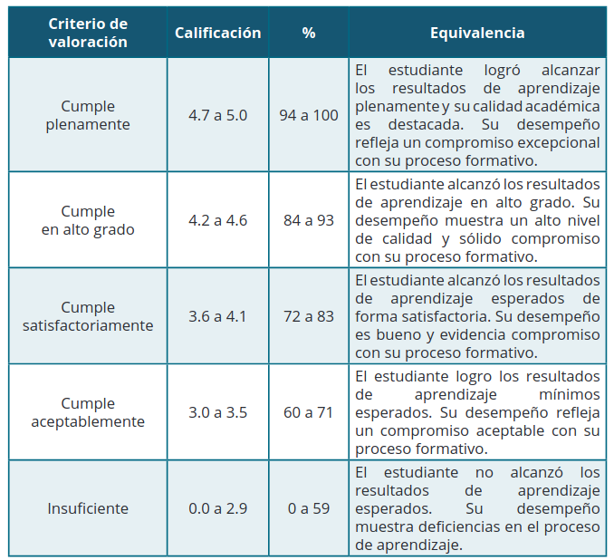

**7.2. Escala de valoración para programas académicos de posgrado**

| ***RAA*** | ***Evidencias*** | ***Estrategias*** | ***Técnicas*** | ***Momento del reporte*** |
| --- | --- | --- | --- | --- |
| **Aplica técnicas, habilidades y herramientas modernas de ingeniería de sistemas con criterios de calidad e integración específicamente adaptados para el desarrollo en entornos de programación móvil** | Cuestionarios de niveles de satisfacción, Pruebas tipo Saber Pro, informe trabajo individual y grupal. | AUTOEVALUACIÓN | Cuestionario individual | Primer corte |
| COEVALUACIÓN | Cuestionario promedio |
| HETEROEVALUACIÓN | Parcial, Trabajo independiente, trabajo grupal. |
| Cuestionarios de niveles de satisfacción, Pruebas tipo Saber Pro, informe trabajo individual y grupal. | AUTOEVALUACIÓN | Cuestionario individual | Segundo corte |
| COEVALUACIÓN | Cuestionario promedio |
| HETEROEVALUACIÓN | Parcial, Trabajo independiente, trabajo grupal. |
| Cuestionarios de niveles de satisfacción, Pruebas tipo Saber Pro, informe trabajo individual y grupal. | AUTOEVALUACIÓN | Cuestionario individual | Tercer corte |
| COEVALUACIÓN | Cuestionario promedio |
| HETEROEVALUACIÓN | Parcial, Trabajo independiente, trabajo grupal. |

1. **BIBLIOGRAFÍA DE CONSULTA COMPLEMENTARIA**

* Ribas, J. (2013). Desarrollo de Aplicaciones para Android. Madrid: Anaya Multimedia.
* Wei-Meng, L. (2012). Android 4 – Desarrollo de aplicaciones. Madrid: Anaya Multimedia
* Google. (2017). Android Developer. 2017, de Google Sitio web: https://developer.android.com/develop/index.html
* Vuforia. (2017). Vuforia Developer. 2017, de Vuforia Sitio web: https://developer.vuforia.com/
* OWASP-MASVS (2018). Retrieved from: ttps://github.com/OWASP/owasp-masvs

**____________________________________**

**VISTO BUENO DIRECTOR DE PROGRAMA**

**Nombre: Ing. Cindy Liliana Vargas Duque**

**Fecha** (12/12/2024)

**____________________________________**

**VISTO BUENO DECANO**

**Nombre: Ing. Cindy Liliana Vargas Duque**

**Fecha** (12/12/2024)

**_____________________________________**

**APROBACIÓN DIRECCIÓN DE CURRÍCULO**

**Nombre: Omar Cuadro Mogollón**

**Fecha** (12/12/2024)